Explication diagramme de classe :
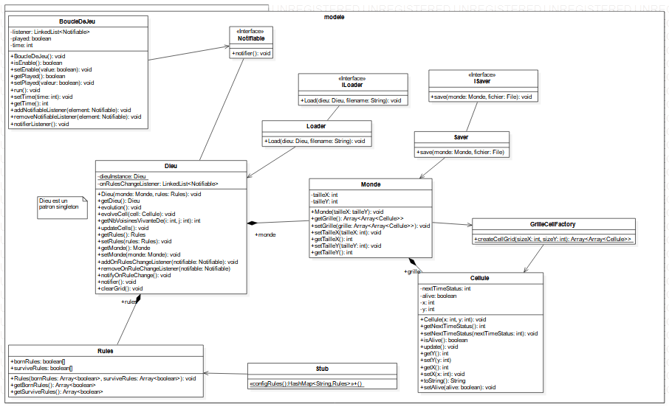
La classe Rules est la classe qui permet de créer nos règles pour nos cellules. Une règle est composée d’un tableau de règles de naissance et d’un tableau de règles de survie.
La classe cellule est la base de notre application. Une cellule est composée d’un entier nommé nextTimeStatus. Il correspond au statut que va avoir la cellule au prochain tour de boucle. Il peut prendre 3 valeurs différentes : -1 la cellule meurt, 0 la cellule ne change pas de statut, 1 la cellule naît. De plus, on a un booléen alive qui représente le statut actuel de la cellule, et les coordonnées x et y de la cellule dans la grille. La méthode update() change alive en fonction de nextTimeStatus.
La classe GrilleCellFactory est une classe qui créer un tableau de cellule à partir d’une taille. Cette taille est données par la CustomView CellsGrid, ce qui permet d’avoir une taille de grille adapté à l’écran.
La classe Monde est une classe qui prend en paramètre une taille de monde. C’est cette dernière qui va appeler la GrilleCellFactory.
La classe Dieu est le manager de notre application, et c’est un patron singleton. Il possède une instanceDeDieu (pour le singleton), une liste de Rules. C’est lui qui possède l’algorithme de l’application. La méthode evolution() parcours le tableau, et pour chaque cellule appel la méthode evolveCell(), qui détermine l’état d’une cellule en fonction des règles du monde, et du nombre des cellules vivantes adjacente à la cellule qu’on traite. Ce nombre est donné par la méthode getNbVoisineVivanteDe() à laquelle on donne les coordonnées de la cellule. La dernière méthode très importante de cette classe est la classe updateCells(). Cette dernière met toutes les cellules traitées à jour, c’est-à-dire qu’elle appel la méthode update() de chaque cellule du tableau pour qu’elle mettent à jour son statut. Cette classe hérite de l’interface Notifiable, pour que la boucle de jeu puisse notifier dieu et qu’il exécute l’algorithme dans sa méthode notifier().
La classe saver est la classe qui permet d’enregistrer un motif dans un fichier. Pour enregistrer le motif, nous écrivons les coordonnées de chaque cellules vivantes de la grille sur une ligne du fichier, sous la forme « x:y ». La classe saver implémente l’interface ISaver. La méthode saver() prend en paramètre le monde et le chemin vers le fichier dans lequel écrire. Le système est le même pour le chargement, avec la classe Loader qui implémente ILoader.
La classe stub permet d’obtenir, via la méthode configRules une HashMap contenant des préréglages de règles, stocké sous forme d’instance de Rules. Il ne reste plus qu’à écraser les règles du dieu avec celle choisi par l’utilisateur, via un radioGroup par exemple.
Notre classe BoucleDeJeu est la boucle de jeu de notre application et c’est elle qui est exécutée dans le thread. A chaque tour de boucle, elle notifie ces listener (dieu par exemple) via la méthode notifierListener(). Elle possède aussi des booléen, enable pour savoir si elle est activée ou non, pour lui dire de s’arrêter à la fermeture de l’application, et played pour mettre en pause le jeu.

